密云区2018届初三第一次统一练习
化学试卷
考  生  须  知 | 1．本试卷共7页，共24道小题 ，满分45分。考试时间45分钟。  2．在试卷和答题卡上准确填写学校名称、姓名和准考证号。  3．试题答案一律填涂或书写在答题卡上，在试卷上作答无效。  4．在答题卡上，选择题用2B铅笔作答，其他试题用黑色字迹签字笔作答。
可能用到的相对原子质量：
H :1 C：12 N:14 O:16
第一部分 选择题（共12分）
（每小题只有一个选项符合题意。共12道小题，每小题1分，共12分）实施观测
1. 空气中能供给呼吸的气体是
A氮气 B.氧气 C.二氧化碳 D.稀有气体
2. 下列物质在氧气中燃烧，产生大量白烟的是
A．木炭 B．铁丝 C．蜡烛 D．红磷
3. 右图是地壳中元素含量分布示意图，能表示铝元素含量的是
A．1 B．2
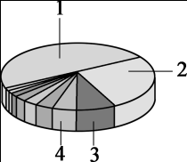
C．3 D．4
4. 下列金属中，活动性最强的是
A．锌 B．镁 C．铁 D．铜
5.下列物质与水混合不能形成溶液的是
A.食盐 B.酒精 C.石灰石 D.蔗糖
6.下列符号能够表示2个氮原子的是
A.N₂ B.2N C.2N₂ D.N₂O
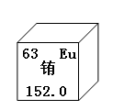7.我国稀土产量居于世界第一位。元素Eu是一种稀土元素，在激光材料及原子能工业中有重要的应用。下列说法中错误的是
A.铕属于非金属元素 B.铕的原子序数是63
C.铕原子中质子数为63 D. 铕的相对原子质量为152.0
8. 下列实验操作正确的是
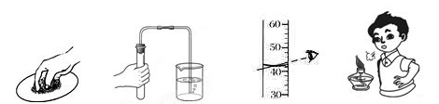
A.取用固体 | B.检验装置气密性 | C.量取液体的体积 | D.熄灭酒精灯
9. 将稀盐酸与下列物质混合不会看到有气泡冒出的是
A.锌粒 B.大理石 C.氢氧化钠 D.碳酸氢钠
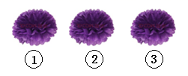
10. 化学课上老师拿出三朵用石蕊溶液处理过的紫色小纸花（如右图），向纸花上分别喷洒不同的溶液，三朵纸花显色情况为：紫色红色蓝色 。喷在号纸花上的溶液可能是
A．氢氧化钠 B．氯化钠 C．碳酸钠 D．稀盐酸
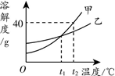
11. 甲、乙两种物质的溶解度曲线如下图所示。下列说法不正确的是
A．t₁℃时甲乙的溶解度相等
B．t₂℃时，甲的饱和溶液中溶质的质量分数为40%
C．t₂℃时，甲的饱和溶液的质量分数比乙的饱和溶液的质量分数大
D．将t₂℃时甲、乙的饱和溶液分别降温至t₁℃，两溶液的溶质质量分数相等

12. 为了帮助同学们更好的理解空气中氧气含量测定的实验原理，老师利用传感器技术实时测定了实验装置（如图1）内的压强、温度和氧气浓度，三条曲线变化趋势如图2所示。下列关于此实验叙述不正确的是
红磷
图1 图2
A. X曲线表示的是温度变化 B. Y曲线表示的是氧气的浓度变化
C. 图2中BC段对应的变化进程是红磷燃烧 D. 图2中CD段对应的变化进程是水倒吸进广口瓶

第二部分 非选择题（共33分）
【生活现象解释】
13.（2分）生命活动需要必要的营养物质。
（1）植物生长需要大量的“氮、磷、钾”，这里的“氮”是指_________（填数字序号）。
①氮原子 ②氮元素 氮气
（2）“钙、铁、锌”于人体健康至关重要。人体缺钙可能会导致_________（填数字序号）。
①佝偻病 ②智力发育落后 贫血
14.（3分）从“丝绸之路”到“一带一路”的倡议促进了东西方经济、文化的交流和发展。
请从14-A、14-B两题中任选一个作答，并在答题纸上将所选的【14-A】或【14-B】用2B铅笔填涂为黑色。若两题均作答，计一道题分。
A | B
“丝绸之路”把中国的丝绸茶叶传入西方，将西方的宝石传入中国。茶叶中含有维生素C，其化学式为C₆H₈O₆，C₆H₈O₆由______种元素组成。宝石的成分复杂，其中含有的Al₂O₃属于_____（填“单质”或“氧化物”）, Al₂O₃中Al元素的化合价是_____。 | 能源合作是“一带一路”的重要内容，中缅油气管道将石油和天然气输入中国，石油属于____（选填“纯净物”或“混合物”）。天然气的主要成分是CH₄ , CH₄中碳、氢元素的质量比为_____，CH₄完全燃烧生成CO₂和____。

15.（1分）将密封良好的方便面从平原带到高原时，包装袋会鼓起，这是因为 _______。（填序号）
A.气体分子个数增多了 B.气体分子之间间隔变大了
C. 气体分子之间间隔变小了 D.气体分子的体积变大了
16.（1分）厨房意外起火要尽快关闭燃气管道开关，从灭火的原理分析这样做的目的是____（填序号）。
隔绝氧气 降低温度 隔离可燃物
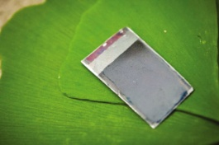
17.（1分）新型“人工树叶”可用于发电。它有一个太阳光收集器，夹在两片薄膜之间。将这两片薄膜放入水中，在阳光的照射下，会生成氧气和氢气。此反应的化学方程式为__________。
18.（2分）汽车尾气中含有一氧化碳和一氧化氮，可以用高效催化剂在一定条件下将他们转化为无害气体。反应的微观过程如下图所示：
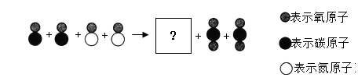
（1）在“”中画出上述微观示意图中未画出的微粒模型。
（2）请计算：在消耗56Kg一氧化碳的的同时消耗一氧化氮的质量是__________ kg。
【科普阅读理解】
19.（5分）阅读下面短文，回答相关问题。
生活中你是否遇到过这样的事情：你将苹果去皮、切块儿，等待妈妈下班回来。可是一段时间后，苹果块儿表面会生成一种褐色的物质，口感也不那么脆了......变化其实来自于苹果中存在的一种原本无色的多酚类的物质。这类物质能跟氧气结合，产生一些有色物质，这就是褐变过程。
防止苹果发生褐变过程的方法有很多。
碳酸氢钠是一种安全、价格低廉的化学物质，能够直接抑制水果病原真菌的生长，常用于水果贮藏保鲜。
选择新鲜、大小均匀、无虫害无伤的苹果果实，消毒、清洗后切成12片，每片厚度约为15mm。切片立即浸泡于下表中的碳酸氢钠溶液中进行保鲜处理。每种浓度的碳酸氢钠溶液中浸泡2块苹果切片。5分钟后将苹果切片捞出、甩干,将12片苹果装在一个塑料保鲜盒中，置于4℃贮藏观察。
 | 1 | 2 | 3 | 4 | 5 | 6
碳酸氢钠溶液的溶度g/L | 0 | 0.5 | 2.0 | 5.0 | 10.0 | 15.0
pH | 7.01 | 8.00 | 8.12 | 8.20 | 8.25 | 8.33

在贮藏3天后，取样测定其褐变度和硬度变化，记录的数据如下图1。
（注：褐变度表示苹果褐变的程度，数值越大褐变程度越高；硬度表示苹果的酥脆程度，数值越大说明越酥脆）
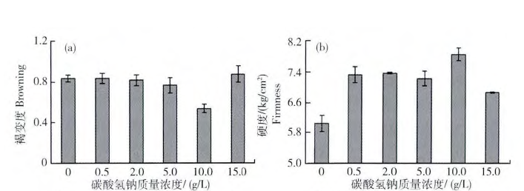
图1
抗坏血酸（即维生素C）是一种抗氧化剂，也可以有效抑制苹果切分后褐变和变软。抗坏血酸在酸性环境下稳定，但是很难发挥抗氧化作用，在弱碱性环境下可以发挥很强的抗氧化作用。而苹果果实的pH一般在3.0～3.8。
取三组苹果切片，分别用10g/L某常用食品防腐剂、10g/L碳酸氢钠与10g/L抗坏血酸的混合液、对照液（蒸馏水）处理，4℃贮存并观察，记录数据如下图2：
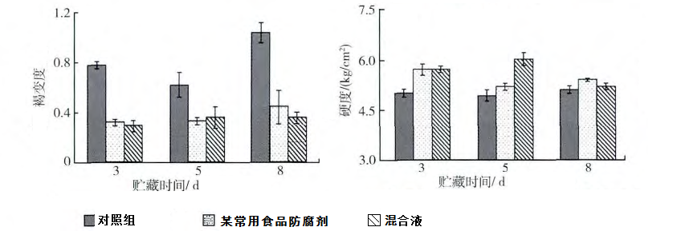 图2
依据文章回答下列问题。
（1）苹果褐变的过程属于____变化（填“物理”或“化学”）。
（2）碳酸氢钠的俗称是_____（填序号）。
A.食盐 B.纯碱 C.小苏打 D.苛性钠
（3）由图1可知,用____ ｇ／Ｌ碳酸氢钠溶液处理对鲜切苹果的褐变、变软抑制的效果更好。
（4）由实验可知：抗坏血酸溶液与碳酸氢钠溶液混用效果更好，试推测可能的原因是：________________________。
（5）根据文中的实验数据，你对储存苹果切片有哪些建议_________。
【生产实际分析】
20.（3分）建立资源节约型社会既要对资源合理配置、高效利用、有效保护，还要使污染物产生量最小化并使废弃物得到无害化处理。某工厂将矿物燃料燃烧产生的废气中的SO₂收集起来，既可以生产稀硫酸，又能制备氢气。其反应过程如下图所示：
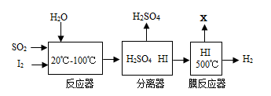
（1）写出反应器中发生化学反应的方程式_________。
（2）膜反应器中发生化学反应的反应类型属于____（填写化学反应类型名称）。
（3）此制备过程中可循环利用的物质是______。
【基本实验及原理分析】
21.（3分）看图回答下列问题。
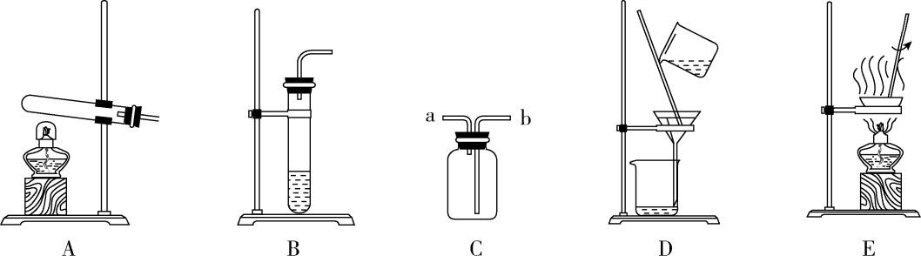
（1）实验室用装置A制取氧气的化学方程式为 。
（2）用装置C排空气收集二氧化碳，验满时，燃着木条应放在______ (填“a”或 “b”)端。
（3）实验室制取二氧化碳后，若从所得液中回收CaCl₂固体(CaCl₂可溶），应进行的操作是 。（填写装置编号）
22.（4分）我们常用实验探究的方法来研究常见物质的组成，如图：
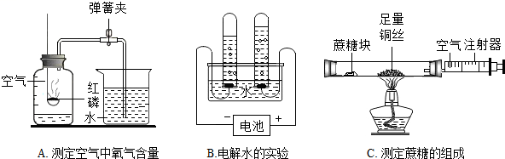
（1）实验A发生反应得化学方程式为_________。
（2）生活中，我们偶尔会看见蔗糖在锅里加热时间过长会变成黑色。那么蔗糖是由哪些元素组成的呢？某同学用C装置进行实验（夹持和支撑装置略去）来测定蔗糖的组成。
小资料：
Ⅰ 铜丝在加热条件下能与氧气发生反应生成黑色固体氧化铜。
Ⅱ 蔗糖在空气中燃烧生成二氧化碳和水。
实验步骤：先用酒精灯在玻璃管铜丝处加热，同时反复推拉注射器活塞，充分反应后，再将
酒精灯移至蔗糖处进行加热。观察到玻璃管中蔗糖处生成黑色的固体，内壁有水
珠出现。
实验结论：蔗糖中一定含有_____元素（写元素符号）。
实验分析：上述实验过程中，先对铜丝进行加热，并同时反复推拉注射器活塞的作用是______。
实验原理：与_____（填A或B）实验相同。
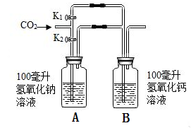23.（2分）小希设计了一套如右图所示的实验装置，并完成实验。
实验开始时，打开K₂关闭K₁，向其中通入CO₂气体。一段时间后，关闭K₂代开K₁，继续通入CO₂气体。
（1）以上实验是为了证明_________。
（2）若要达到实验目的，预期看到的实验现象是_________。

【科学探究】
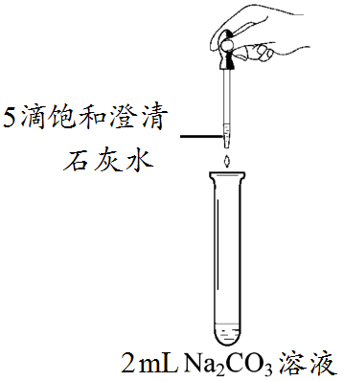
24.（6分）学习酸碱盐知识后，同学们知道碳酸钠溶液与氢氧化钙溶液能发生反应，可观察到溶液变浑浊。甲组同学进行右图所示的实验，却未观察到预期现象。
【提出问题】未观察到浑浊的原因是什么？
【猜想和假设】
①与氢氧化钙溶液的浓度有关。若使用更大浓度的氢氧化钙溶液，
会迅速产生浑浊。
②与碳酸钠溶液的浓度有关。若使用更大浓度的碳酸钠溶液，会迅速产生浑浊。
经讨论，同学们认为猜想①不合理，其理由是 。
【进行实验】乙组同学针对猜想②进行实验。
实验目的 | 实验操作 | 实验现象
探究猜想② | 取4支试管，向其中分别加入…… | 碳酸钠溶液浓度/% | 是否浑浊
探究猜想② | 取4支试管，向其中分别加入…… | 10 | 不浑浊
探究猜想② | 取4支试管，向其中分别加入…… | 5 | 不浑浊
探究猜想② | 取4支试管，向其中分别加入…… | 1 | 浑浊
探究猜想② | 取4支试管，向其中分别加入…… | 0.5 | 浑浊
【解释与结论】
（1）补全上述实验操作：取4支试管，向其中分别加入 。
（2）氢氧化钙溶液与碳酸钠溶液混合出现浑浊的化学方程式是 。
（3）乙组实验证明：猜想②不成立，碳酸钠溶液浓度在0.5~10%的范围内，能否出现浑浊与碳酸钠溶液的浓度有关，其关系是 。
【实验反思】
（1）丙组同学对乙组所做实验中未出现浑浊的原因进行探究。设计了多组实验，其中部分同学的实验过程及结果如下：

浑浊液
过滤，将滤渣
等分成两份
加入2 mL水
加入2 mL 5%的碳酸钠溶液
浑浊
少量浑浊

丙组同学的实验结论是 。
（2）依据乙、丙两组的实验探究，丁组同学仍使用甲组的仪器和药品对甲组实验进行了改进，当滴入几滴某溶液后，溶液迅速变浑浊。其实验操作是 。

密云区2017-2018学年度第二学期零模考试
九年级化学答案
选择题
题号 | 1 | 2 | 3 | 4 | 5 | 6 | 7 | 8 | 9 | 10 | 11 | 12
答案 | B | D | C | B | C | B | A | B | C | D | B | D
非选择题
13.（1）② （2）①
14. A: 四；氧化物；+3 B：混合物；3:1；H₂O
15. B
16.
17.2H₂O ^{光照} 2H₂↑+O₂↑
18. （1） （2）60

19.（1）化学（2）C （3）10g/L
（4）碳酸氢钠溶液能抑制细菌，且显碱性，抗坏血酸在碱性环境下能更好的发挥抗氧化的作用。
（5）储存5-8天用10g/L的碳酸氢钠和10g/L的抗坏血酸溶液的混合液浸泡保鲜效果更好 或尽快食用（答案合理即可）
20.（1）I₂+SO₂+2H₂O ^{20℃-100℃} H₂SO₄+2HI （2）分解 （3）I₂
21.（1）2KMnO₄ ^{加热} K₂MnO₄+MnO₂ +O₂↑ (2)a (3)E或DE
22. （1）4P+5O₂^{点燃} 2P₂O₅ (2) C 、H 、O ；让铜丝将氧气消耗尽；B
23.（1）证明二氧化碳能和氢氧化钠溶液反应（2）打开K₂时澄清石灰水不变浑浊，关闭K₂打开K₁澄清石灰水变浑浊。
24.理由是：饱和的石灰水已是该温度下质量分数最大的溶液
解释：（1）2ml，浓度为10%，5%，1%，0.5%的碳酸钠溶液再分别滴加5滴饱和石灰水（2）CO₂+Ca(OH)₂==CaCO₃↓+H₂O（3）碳酸钠溶液浓度大，不易产生浑浊
实验反思：
（1）碳酸钙在5%的碳酸钠溶液中的溶解能力比在水中溶解能力强
（2）取2ml饱和石灰水于试管中滴加碳酸钠溶液

